Войдите в свою учетную запись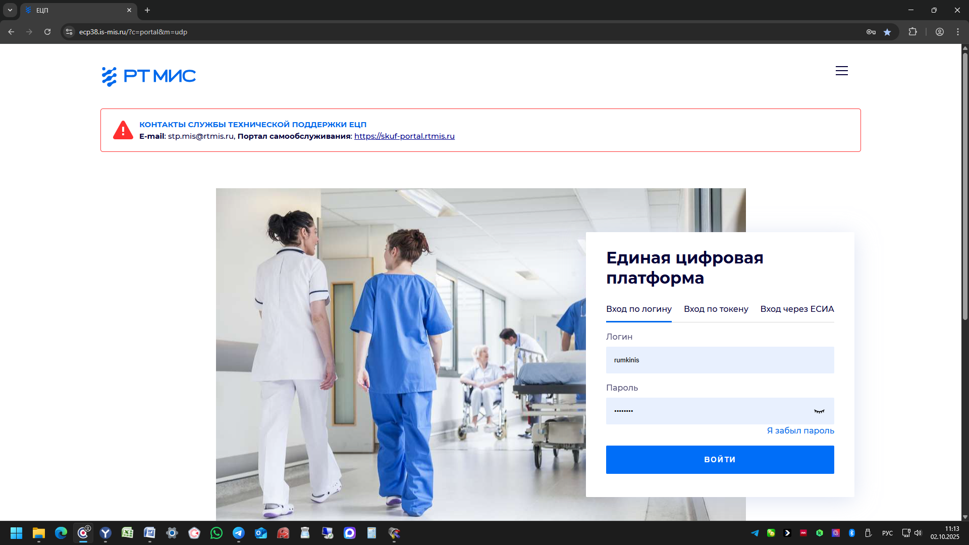
В правом нижнем углу возникнет сообщение о неподписанных документах, нажмите на ссылку
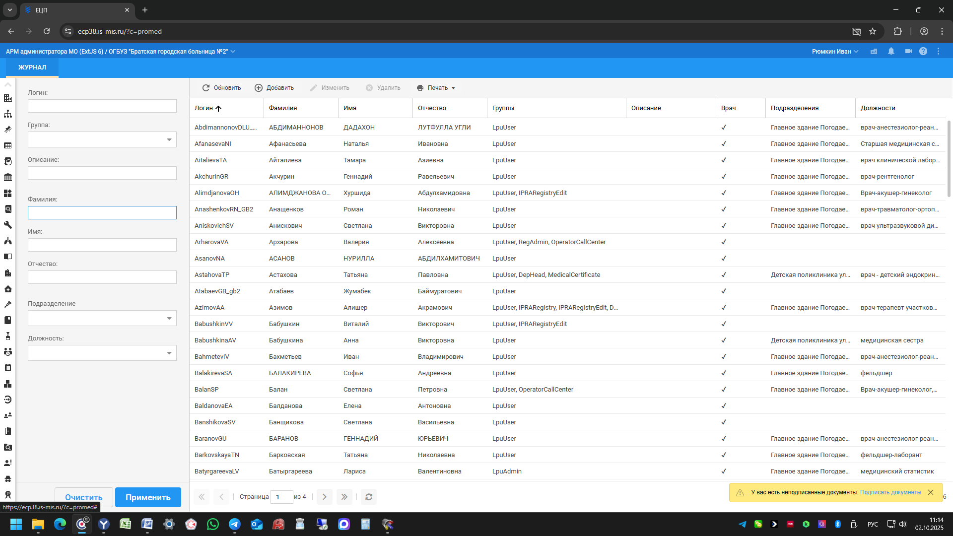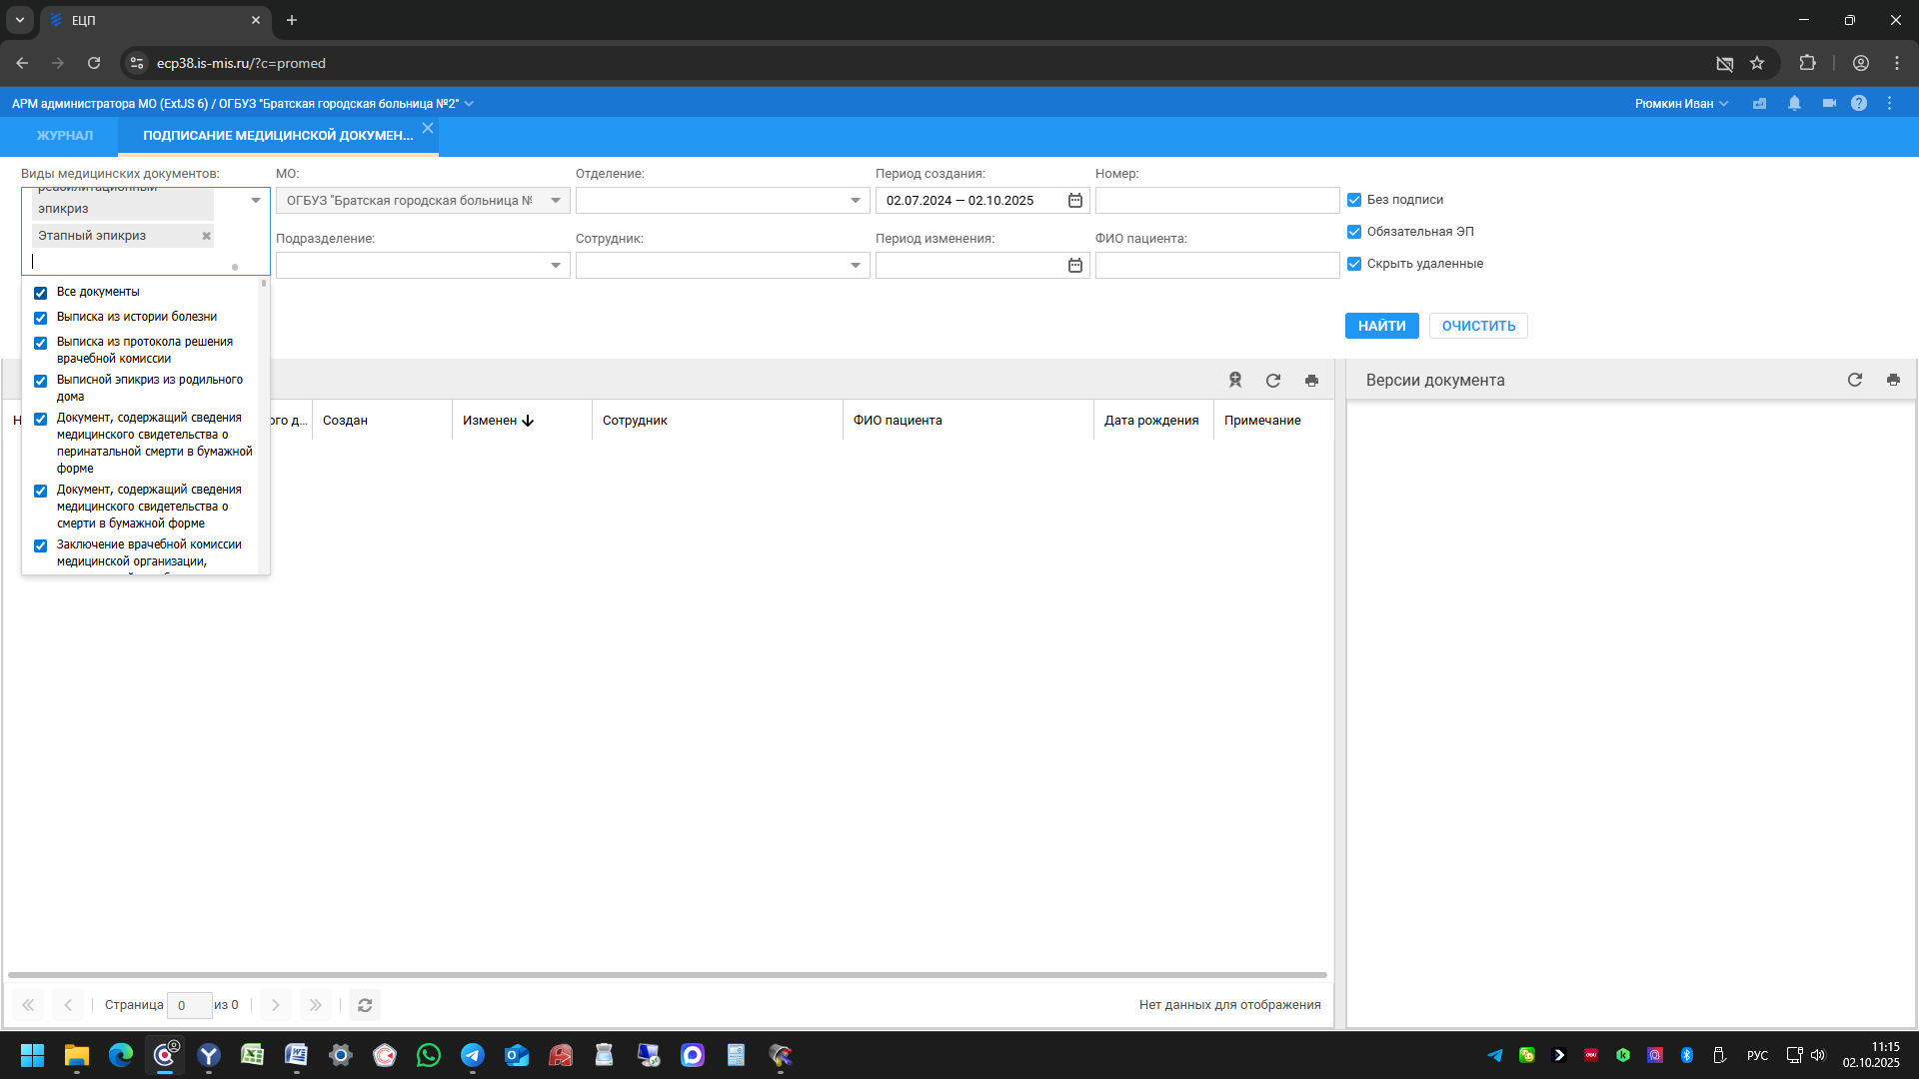

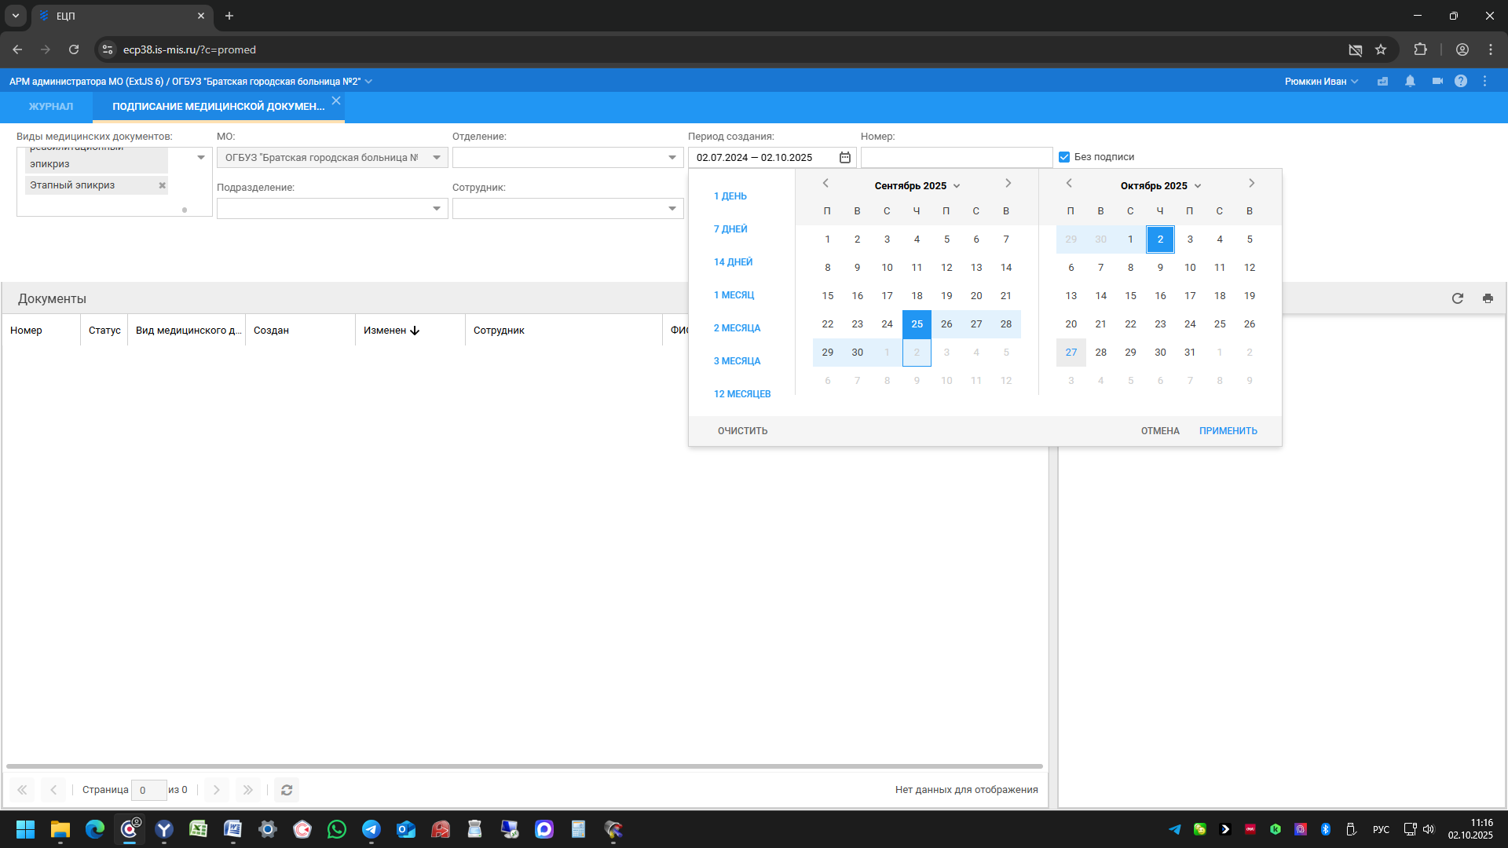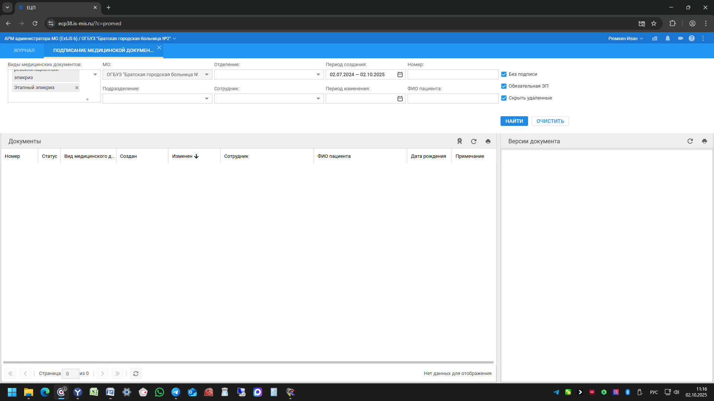

Кликните найти, период устанавливайте 1 неделю. Подписать одновременно возможно не более 100 документов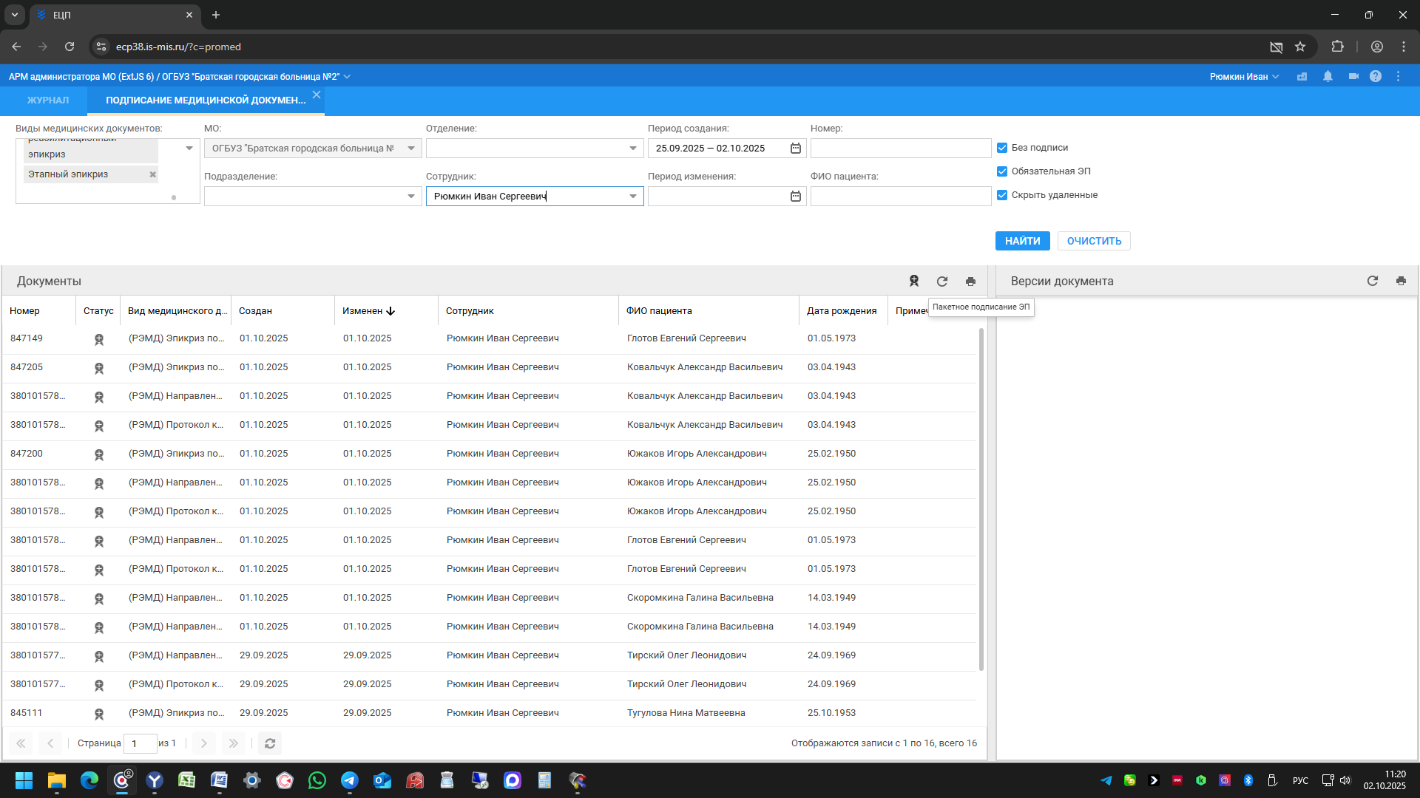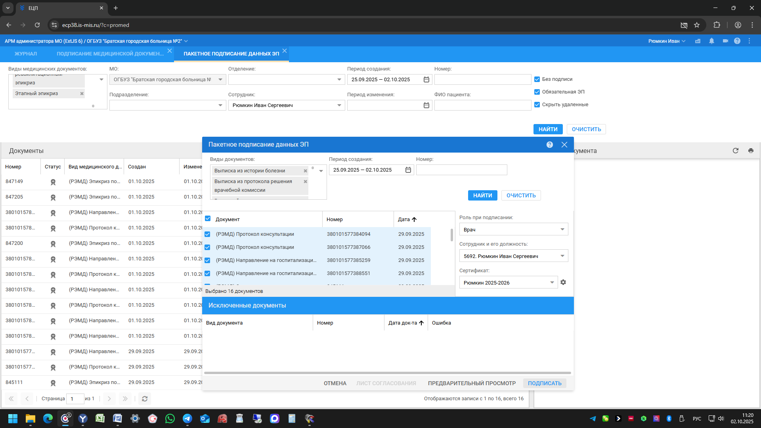

ТАКИМ ОБРАЗОМ НЕОБХОДИМО СДЕЛАТЬ ВПЛОТЬ ДО ДАТЫ 01.01.2025.
СРОК ДО 1 ДЕКАБРЯ 2025.
ПОДПИСЫВАЙТЕ ТЕКУЩИЕ ДОКУМЕНТЫ В ОБЯЗАТЕЛЬНОМ ПОРЯДКЕ! ЭТО ТРЕБОВАНИЕ

